

**CHƯƠNG TRÌNH QUẢN LÝ LƯƠNG SẢN PHẨM – NHÓM 4**

ĐẶC TẢ YÊU CẦU ỨNG DỤNG – V1.0

tp hỒ CHÍ MINH, THÁNG 2 NĂM 2022

mÔN PHÁT TRIỂN ỨNG DỤNG (Có đồ án)

Bộ môn Kỹ thuật phần mềm – Khoa Công nghệ thông tin – ĐH Công nghiệp TP. HCM

**NỘI DUNG**

**1.** **GIỚI THIỆU CHUNG** 4

1.1 Mục đích 4

1.2 Phạm vi 4

1.3 Các định nghĩa, thuật ngữ, từ viết tắt 4

1.4 Tài liệu tham khảo 5

**2.** **MÔ TẢ TỔNG QUAN ỨNG DỤNG** 6

2.1 Mô hình Use case. 6

2.2 Danh sách các tác nhân và mô tả 6

2.3 Danh sách Use case và mô tả. 6

2.4 Các điều kiện phụ thuộc 9

**3.** **ĐẶC TẢ CÁC YÊU CẦU CHỨC NĂNG (FUNCTIONAL)** 10

3.1 UC001_Đăng nhập. 10

3.1.1 Mô tả use case UC001. 10

3.1.2 Biểu đồ 10

3.2 UC002_Đăng xuất. 12

3.2.1 Mô tả use case UC002. 12

3.2.2 Biểu đồ 12

3.3 UC003_Đổi mật khẩu. 14

3.3.1 Mô tả use case UC003. 14

3.3.2 Biểu đồ 15

3.4 UC004_Xem danh sách nhân viên. 18

3.4.1 Mô tả use case UC004. 18

3.4.2 Biểu đồ 18

3.5 UC005 - Tìm kiếm nhân viên. 19

3.5.1 Mô tả use case UC005. 19

3.5.2 Biểu đồ 20

3.6 UC006_Thêm nhân viên. 21

3.6.1 Mô tả use case UC006. 21

3.6.2 Biểu đồ 22

3.7 UC007_Xóa nhân viên. 24

3.7.1 Mô tả use case UC007. 24

3.7.2 Biểu đồ 25

3.8 UC008_ Sửa thông tin nhân viên. 27

3.8.1 Mô tả use case UC008. 27

3.8.2 Biểu đồ 28

3.9 UC009_Chấm công hành chính. 31

3.9.1 Mô tả use case UC009. 31

3.9.2 Biểu đồ 31

3.10 UC010_ Chấm công công nhân. 32

3.10.1 Mô tả use case UC010. 32

3.10.2 Biểu đồ 33

3.11 UC011_Thêm công nhân. 35

3.11.1 Mô tả use case UC011. 35

3.11.2 Biểu đồ 36

3.12 UC012_Tìm công nhân. 37

3.12.1 Mô tả use case UC012. 37

3.12.2 Biểu đồ 38

3.13 UC013_Sửa công nhân. 39

3.13.1 Mô tả use case UC013. 39

3.13.2 Biểu đồ 40

3.14 UC014_Xóa công nhân. 42

3.14.1 Mô tả use case UC014. 42

3.14.2 Biểu đồ 43

3.15 UC015_Xem danh sách sản phẩm. 46

3.15.1 Mô tả use case UC015. 46

3.15.2 Biểu đồ 46

3.16 UC016_Xem danh sách công nhân. 48

3.16.1 Mô tả use case UC016. 48

3.16.2 Biểu đồ 48

3.17 UC017_Tìm kiếm sản phẩm. 49

3.17.1 Mô tả use case UC017. 49

3.17.2 Biểu đồ 49

3.18 UC0018_Thêm sản phẩm. 50

3.18.1 Mô tả use case UC018. 50

3.18.2 Biểu đồ 51

3.19 UC019_Xóa sản phẩm. 52

3.19.1 Mô tả use case UC019. 52

3.19.2 Biểu đồ 53

3.20 UC020_Sửa thông tin sản phẩm. 55

3.20.1 Mô tả use case UC020. 55

3.20.2 Biểu đồ 55

3.21 UC021_Tính lương cho nhân viên 57

3.21.1 Mô tả use case UC021. 57

3.21.2 Biểu đồ 57

3.22 UC022_Tính lương cho công nhân 59

3.22.1 Mô tả use case UC022. 59

3.22.2 Biểu đồ 59

3.23 UC023_In bảng lương. 61

3.23.1 Mô tả use case UC023 61

3.23.2 Biểu đồ 61

3.24 UC024_Thống kê lương hành chính. 62

3.24.1 Mô tả use case UC024. 62

3.24.2 Biểu đồ 63

3.25 UC025_Thống kê doanh thu. 64

3.24.1 Mô tả use case UC025. 64

3.25.2 Biểu đồ 64

3.26 UC026_Thêm công đoạn. 66

3.26.1 Mô tả use case UC026. 66

3.26.2 Biểu đồ 66

3.27 UC027_Xóa công đoạn. 68

3.27.1 Mô tả use case UC027. 68

3.27.2 Biểu đồ 69

3.28 UC028_Sửa công đoạn. 71

3.28.1 Mô tả use case UC028. 71

3.28.2 Biểu đồ 72

3.29 UC029_Thống kê lương công nhân. 74

3.29.1 Mô tả use case UC029. 74

3.29.2 Biểu đồ 75

3.30 UC030_Phân công công đoạn 77

3.30.1 Mô tả use case UC030. 77

3.30.2 Biểu đồ 77

**4.** **CÁC THÔNG TIN HỖ TRỢ KHÁC** 79

# **GIỚI THIỆU CHUNG**

## Mục đích

Yêu cầu chức năng: chức năng dịch vụ hệ thống cung cấp (thường quan hệ các use-case hay những quy tắc nghiệp vụ). Các hoạt động và dịch vụ cung cấp bởi hệ thống: các chức năng nghiệp vụ, các đầu vào, đầu ra, dữ liệu được lưu trữ.

* Các chức năng như thêm, xóa, sửa, tìm kiếm nhân viên, sản phẩm, hợp đồng.
* Chức năng thống kê doanh thu, thống kê sản phẩm, thống kê lương nhân viên.
* Chức năng in hóa đơn sau khi làm hợp đồng.
* Chức năng tính toán lương cho nhân viên (công nhân/ nhân viên hành chính) theo từng công đoạn hoặc theo ngày công.
* Chức năng lưu trữ quản lý thông tin các nhân viên, sản phẩm, hợp đồng.

Yêu cầu phi chức năng: Ràng buộc về tiêu chuẩn, thời gian, quy trình phát triển và chất lượng độ an toàn, bảo mật, bảo trì của sản phẩm.

* Có tính bảo mật tốt, hệ thống yêu cầu người dùng phải đăng nhập và tạo mật khẩu để bảo vệ dữ liệu, ngăn chặn truy cập trái phép.
* Hiệu suất làm việc cao, có khả năng xử lý được số lượng người dùng mà không bị suy giảm hiệu suất làm việc.
* Có khả năng mở rộng, có thể tăng giảm quy mô hệ thống khi cần thiết.
* Hệ thống dễ bảo trì và cập nhật.
* Có độ tin cậy cao.
* Giao diện dễ sử dụng, dễ hiểu và phù hợp với nhiều đối tượng người dùng.
* Tính khả dụng cao, hệ thống luôn sẵn sàng khi cần thiết.
* Người sử dụng ứng dụng sẽ được cấp một toàn khoản và mật khẩu duy nhất.

## Phạm vi

Ứng dụng chỉ phục vụ cho các công ty thuộc phạm vi nhỏ. Được sử dụng bởi kế toán và người viên quản lý.

## Các định nghĩa, thuật ngữ, từ viết tắt

|  |  |  |  |
| --- | --- | --- | --- |
| STT | Thuật ngữ, từ viêt tắt | Giải thich | Ghi chú |
| 01 | GD | Giao diện |  |
| 02 | SP | Sản phẩm |  |
| 03 | Actor | Đối tượng tham gia vào sử dụng hệ thống |  |

## 

## Tài liệu tham khảo

|  |  |  |
| --- | --- | --- |
| STT | Tên tài liệu | Ghi chú |
| 01 | Alistair Cockburn, "Writing Effective Use Cases," Addison-Wesley, 2000. |  |
| 02 | Martin Fowler, "UML Distilled: A Brief Guide to the Standard Object Modeling Language," Addison-Wesley, 2003. |  |
| 03 | Ivar Jacobson, Magnus Christerson, Patrik Jonsson, and Gunnar Overgaard, "Object-Oriented Software Engineering: A Use Case Driven Approach," Addison-Wesley, 1992. |  |
| 04 | Alistair Cockburn, "Agile Software Development: The Cooperative Game," Addison-Wesley, 2007. |  |
| 05 | Bài giảng slide môn Phân Tích Thiết Kế Hệ Thống. |  |
| 06 | Bài giảng Slide môn Phát Triển Ứng Dụng. |  |

# **MÔ TẢ TỔNG QUAN ỨNG DỤNG**

## Mô hình Use case.

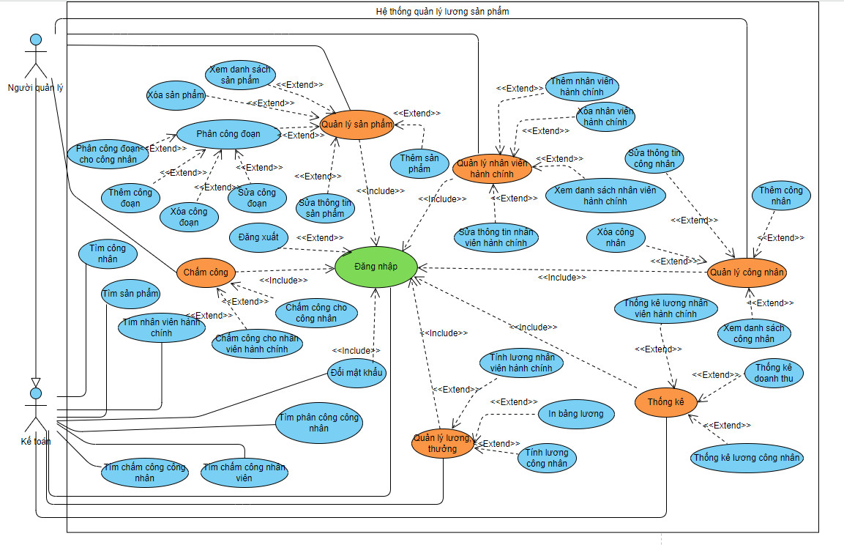

## Danh sách các tác nhân và mô tả

|  |  |  |
| --- | --- | --- |
| Tác nhân | Mô tả tác nhân | Ghi chú |
| Người quản lý | Người sử dụng hệ thống để phục vụ nghiệp vụ, có thể quản lý các thông tin liên quan đến nhân viên, sản phẩm. Ngoài ra, nguời quản lý còn có thể chỉnh sửa một số dữ liệu trên hệ thống. |  |
| Kế toán | Người sử dụng hệ thống để phục vụ nghiệp vụ, kế toán sử dụng hệ thống để quản lý các yếu tố liên quan đến lương sản phẩm, có thể chỉnh sửa, xuất dữ liệu. |  |

## Danh sách Use case và mô tả.

|  |  |  |  |  |
| --- | --- | --- | --- | --- |
| ID | Tên Use case | Mô tả ngắn gọn Use case | Chức năng | Ghi chú |
| UC001 | Đăng nhập | Đăng nhập vào hệ thống để sử dụng những chức năng khác | Đăng nhập |  |
| UC002 | Đăng xuất | Thoát tài khoản ra khỏi hệ thống | Đăng xuất |  |
| UC003 | Đổi mật khẩu | Thay đổi mật khẩu | Đổi mật khẩu |  |
| UC004 | Xem danh sách nhân viên | Xem toàn bộ thông tin của nhân viên | Quản lí nhân viên | Người quản lí và kế toán |
| UC005 | Tìm kiếm nhân viên | Tìm kiếm một nhân viên theo họ tên hoặc mã số nhân viên | Quản lí nhân viên | Người quản lí |
| UC006 | Thêm nhân viên | Thêm một nhân viên mới | Quản lí nhân viên | Người quản lí |
| UC007 | Xóa nhân viên | Xóa thông tin nhân viên ra khỏi danh sách nhân viên | Quản lí nhân viên | Người quản lí |
| UC008 | Sửa thông tin nhân viên | Cập nhật, bổ sung thông tin nhân viên | Quản lí nhân viên | Người quản lí |
| UC009 | Chấm công hành chính | Chấm công cho nhân viên hành chính | Chấm công | Phụ thuộc vào hệ số lương và số ngày làm việc |
| UC010 | Chấm công công nhân | Chấm công cho công nhân | Chấm công | Phụ thuộc vào công đoạn nào của sản phẩm nào với số lượng bao nhiêu và làm ở ca nào |
| UC011 | Thêm công nhân | Thêm 1 công nhân mới | Quản lý công nhân |  |
| UC012 | Tìm công nhân | Tìm kiếm công nhân | Quản lý công nhân |  |
| UC013 | Sửa công nhân | Sửa thông tin công nhân | Quản lí công nhân |  |
| UC014 | Xóa công nhân | Xóa thông tin công nhân ra khỏi danh sách công nhân | Quản lí công nhân |  |
| UC015 | Xem danh sách sản phẩm | Xem thông tin của tất cả sản phẩm | Quản lí sản phẩm |  |
| UC016 | Xem danh sách công nhân | Xem thông tin của tất cả công nhân | Quản lí công nhân |  |
| UC017 | Tìm sản phẩm | Tìm kiếm sản phẩm trong danh sách theo mã sản phẩm | Quản lí sản phẩm |  |
| UC018 | Thêm sản phẩm | Thêm một sản phẩm mới | Quản lí sản phẩm |  |
| UC019 | Xóa sản phẩm | Xóa sản phẩm | Quản lí sản phẩm |  |
| UC020 | Sửa sản phẩm | Sửa thông tin sản phẩm | Quản lí sản phẩm |  |
| UC021 | Tính lương nhân viên | Tính lương cho nhân viên hành chính | Lương nhân viên |  |
| UC022 | Tính lương công nhân | Tính lương cho công nhân | Lương công nhân |  |
| UC023 | In bảng lương | In thông tin của bảng lương | Lương nhân viên |  |
| UC024 | Thống kê lương hành chính | Thống kê lương của nhân viên hành chính | Thống kê |  |
| UC025 | Thống kê doanh thu | Thống kê doanh thu của công ty dựa vào số lượng sản phẩm hoàn thành | Thống kê |  |
| UC026 | Thêm công đoạn | Thêm một công đoạn cho sản phẩm | Phân công đoạn |  |
| UC027 | Xóa công đoạn | Xóa 1 công đoạn của 1 sản phẩm | Phân công đoạn |  |
| UC028 | Sửa công đoạn | Sửa thông tin của một công đoạn | Phân công đoạn |  |
| UC029 | Thống kê lương công nhân | Thống kê lương của công nhân | Thống kê |  |
| UC030 | Phân công công đoạn | Phân công đoạn cho công nhân | Phân công đoạn |  |

## Các điều kiện phụ thuộc

1. Cấu hình phần cứng: Cần một máy tính hoặc laptop có tốc độ xử lý, bộ nhớ RAM và dung lượng đĩa cứng phù hợp với nhu cầu phát triển.

* Cấu hình:
* Hệ điều hành: Windows
* Hệ thống:
* Bộ vi xử lý: intel® Core™ i3-8100 CPU @ 1.60GHZ 1.80GHZ
* Bộ nhớ RAM: 8.00 GB
* Loại hệ thống: hệ điều hành 64-bit hoặc 32-bit

2. Cấu hình mạng: Cần có kết nối Internet ổn định để tải về các phần mềm, công cụ và tài liệu cần thiết.

3. Các phần mềm: Cần cài đặt các phần mềm như hệ điều hành, trình biên dịch và SDK, môi trường phát triển và các công cụ phụ trợ.

4. Hệ quản trị cơ sở dữ liệu: Ứng dụng cần lưu trữ và quản lý dữ liệu, cần cài đặt một hệ quản trị cơ sở dữ liệu và một hệ quản trị cơ sở dữ liệu quan hệ Microsoft SQL Server.

5. Các công cụ phát triển: Cần sử dụng các công cụ phát triển như Net Bean.

6. Kiến thức về an toàn dữ liệu: Cần có kiến thức về an toàn dữ liệu để bảo mật dữ liệu của người dùng và đảm bảo tính bảo mật của ứng

# **ĐẶC TẢ CÁC YÊU CẦU CHỨC NĂNG (FUNCTIONAL)**

## UC001_Đăng nhập.

### Mô tả use case UC001.

|  |  |
| --- | --- |
| **Tên usecase:** Đăng nhập | |
| **Mô tả sơ lược:** Chức năng này giúp người dùng đăng nhập vào hệ thống để sử dụng các chức năng của hệ thống | |
| **Tác nhân chính:** Người quản lí, kế toán | |
| **Tác nhân phụ:** | |
| **Tiền điều kiện:** Người dùng đã có tài khoản được tạo và lưu trên hệ thống | |
| **Hậu điều kiện**: Hiển thị “Đăng nhập thành công”, từ đó người dùng có thể sử dụng các chức năng của hệ thống | |
| **Luồng sự kiện chính** | |
| **Tác nhân** | **Hệ thống** |
| 1. Người dùng mở ứng dụng | 2. Hệ thống hiển thị giao diện đăng nhập |
| 3. Người dùng nhập người dùng tên đăng nhập và mật khẩu |  |
| 4. Người dùng nhấn nút “Đăng nhập” | 5. Hệ thống kiểm tra người dùng tên đăng nhập và mật khẩu trên cơ sở dữ liệu |
|  | 6. Đăng nhập thành công, hiển thị giao diện chức chính |
| Xác nhận. Kết thúc use case |  |
| **Luồng sự kiện thay thế** | |
|  | 5.1 Thông tin không hợp lệ, thông báo và quay lại bước 2 |

### Biểu đồ

* **Activity Diagram:**

* **Sequence Diagram:**

## UC002_Đăng xuất.

### Mô tả use case UC002.

|  |  |
| --- | --- |
| **Tên usecase:** Đăng xuất | |
| **Mô tả sơ lược:** Chức năng này giúp người dùng thoát tài khoản ra khỏi hệ thống | |
| **Tác nhân chính:** Người quản lí, kế toán | |
| **Tác nhân phụ:** | |
| **Tiền điều kiện:** Người dùng đã đăng nhập thành công vào hệ thống | |
| **Hậu điều kiện**: Thông báo đăng xuất thành công và thoát khỏi chương trình | |
| **Luồng sự kiện chính** | |
| **Tác nhân** | **Hệ thống** |
| 1. Chọn chức năng Đăng xuất trong hệ thống | 2.Hệ thống hiển thị giao diện hộp thoại “Bạn có chắc chắn muốn đăng xuất” |
| 3. Chọn “Xác nhận” | 4. Thoát tài khoản ra khỏi hệ thống và tắt màn hình ứng dụng |
| 5. Xác nhận. Kết thúc use case |  |
| **Luồng sự kiện thay thế** | |
| 3.1 Chọn “Hủy” | 3.2 Trở về giao diện chức năng của chương trình |

### Biểu đồ

* **Activity Diagram:**

* **Sequence Diagram:**

## UC003_Đổi mật khẩu.

### Mô tả use case UC003.

|  |  |
| --- | --- |
| **Tên usecase:** Đổi mật khẩu | |
| **Mô tả sơ lược:** Chức năng này giúp người dùng thay đổi mật khẩu trên hệ thống | |
| **Tác nhân chính:**  Người quản lí, kế toán | |
| **Tác nhân phụ:** | |
| **Tiền điều kiện:**  Người dùng đã đăng nhập thành công vào hệ thống | |
| **Hậu điều kiện**: Thông báo Đổi mật khẩu thành công, lần đăng nhập sau người dùng phải đăng nhập bằng mật khẩu mới và mật khẩu được cập nhật lại vào database | |
| **Luồng sự kiện chính** | |
| **Tác nhân** | **Hệ thống** |
| 1. Chọn chức năng Đổi mật khẩu trong hệ thống | 2. Hệ thống hiển thị giao diện Đổi mật khẩu |
| 3. Nhập mật khẩu cũ, nhập mật khẩu mới và xác nhận mật khẩu mới |  |
| 4. Bấm vào nút “Thay đổi mật khẩu” | 5. Kiểm tra mật khẩu cũ và tính hợp lệ của mật khẩu mới |
|  | 6. Cập nhật vào cơ sở dữ liệu |
|  | 7. Thông báo đổi mật khẩu thành công |
| 8. Xác nhận. Kết thúc use case |  |
| **Luồng sự kiện thay thế** | |
|  | 5.1 Thông tin không hợp lệ. Thông báo và trở về bước 3 |
|  |  |

### Biểu đồ

* **Activity Diagram:**

* **Sequence Diagram:**

## UC004_Xem danh sách nhân viên.

### Mô tả use case UC004.

|  |  |
| --- | --- |
| **Tên usecase:** Xem danh sách nhân viên | |
| **Mô tả sơ lược:** Chức năng này giúp người dùng xem danh sách nhân viên | |
| **Tác nhân chính:**  Người quản lí | |
| **Tác nhân phụ:** | |
| **Tiền điều kiện:**  Người dùng đã đăng nhập thành công vào hệ thống | |
| **Hậu điều kiện**: Xem được toàn bộ thông tin của nhân viên | |
| **Luồng sự kiện chính** | |
| **Tác nhân** | **Hệ thống** |
| 1. Chọn chức năng Quản lí nhân viên | 2. Hệ thống hiển thị giao diện của chức năng Quản lí nhân viên |
|  | 3. Giao diện chức năng hiển thị danh sách nhân viên |
| 4. Xác nhận. Kết thúc use case |  |
| **Luồng sự kiện thay thế** | |

### Biểu đồ

* **Activity Diagram:**

* **Sequence Diagram:**

## UC005 - Tìm kiếm nhân viên.

### Mô tả use case UC005.

|  |  |
| --- | --- |
| **Tên usecase:** Tìm kiếm nhân viên | |
| **Mô tả sơ lược**: Tìm kiếm nhân viên theo tiêu chí. | |
| **Tác nhân chính**: Người quản lý. | |
| **Tác nhân phụ**: Không. | |
| **Tiền điều kiện (Pre-condition):** Đăng nhập thành công. | |
| **Hậu điều kiện (Post-condition):** Hiển thị danh mục nhân viên theo tiêu chí tìm được hoặc là thông báo không tìm thấy nhân viên. | |
| **Luồng sự kiện chính (main flow):** | |
| **Tác nhân** | **Hệ thống** |
| 1. Chọn chức năng quản lý nhân viên | 1. HIển thị giao diện quản lý nhân viên |
| 1. Nhập tiêu chí tìm nhân viên |  |
| 1. Chọn nút tìm | 1. Kiểm tra dữ liệu |
|  | 1. Hiển thị danh sách nhân viên |
| **Luồng sự kiện thay thế (alternate flow):** | |
|  | 6.1 HIển thị không có nhân viên |
| * 1. Quay lại bước 3 |  |

### Biểu đồ

* **Activity Diagram:**

* **Sequence Diagram:**

## UC006_Thêm nhân viên.

### Mô tả use case UC006.

|  |  |
| --- | --- |
| **Tên usecase:** Thêm nhân viên | |
| **Mô tả sơ lược**: Chức năng giúp thêm 1 nhân viên mới vào cơ sở dữ liệu. | |
| **Tác nhân chính**: Người quản lý. | |
| **Tác nhân phụ**: Không. | |
| **Tiền điều kiện (Pre-condition):** Đăng nhập thành công vào giao diện chính; có được thông tin của nhân viên mới. | |
| **Hậu điều kiện (Post-condition):** 1 nhân viên mới đã được thêm và cập nhật vào cơ sở dữ liệu | |
| **Luồng sự kiện chính (main flow):** | |
| **Tác nhân** | **Hệ thống** |
| 1. Chọn chức năng quản lý nhân viên | 1. Hiển thị giao diện quản lý nhân viên |
| 1. Nhấn nút thêm nhân viên | 1. Hiển thị giao diện thêm nhân viên |
| 1. Nhập thông tin nhân viên mới |  |
| 1. Nhấn nút thêm | 1. Kiểm tra thông tin |
|  | 1. Hiển thị hộp thoại xác nhận thêm nhân viên |
| 1. Xác nhận |  |
|  | 1. Cập nhật thông tin nhân viên vào cơ sở dữ liệu |
|  | 1. Thông báo thêm thành công |
| 1. Xác nhận. Kết thúc use case |  |
| **Luồng sự kiện thay thế (alternate flow):** | |
|  | 7.1 Thông báo thông tin không hợp lệ. Quay lại bước 5 |
| 9.1 Hủy. Quay lại bước 5 |  |

### Biểu đồ

* **Activity Diagram:**

* **Sequence Diagram:**

## UC007_Xóa nhân viên.

### Mô tả use case UC007.

|  |  |
| --- | --- |
| **Tên usecase:** Xóa nhân viên | |
| **Mô tả sơ lược**: Chức năng giúp xóa 1 nhân viên | |
| **Tác nhân chính**: Người quản lý. | |
| **Tác nhân phụ**: Không. | |
| **Tiền điều kiện (Pre-condition):** Đăng nhập thành công vào giao diện chính; có được thông tin của nhân viên cần xóa | |
| **Hậu điều kiện (Post-condition):** 1 nhân viên đã bị xóa và cập nhật vào cơ sở dữ liệu | |
| **Luồng sự kiện chính (main flow):** | |
| **Tác nhân** | **Hệ thống** |
| 1. Chọn chức năng quản lý nhân viên | 1. Hiển thị giao diện quản lý nhân viên |
| 1. Nhập thông tin nhân viên cần xóa vào ô tìm kiếm |  |
| 1. Nhấn nút Tìm | 1. Kiểm tra thông tin trong cơ sở dữ liệu |
|  | 1. Hiển thị toàn bộ thông tin nhân viên đã tìm |
| 1. Nhấn nút Xóa nhân viên | 1. Hiển thị hộp thoại xác nhận |
| 1. Xác nhận xóa | 1. Xóa nhân viên, cập nhật lại cơ sở dữ liệu |
|  | 1. Thông báo xóa thành công |
| 1. Xác nhận. Kết thúc usecase |  |
| **Luồng sự kiện thay thế (alternate flow):** | |
|  | 6.1 Thông báo không tìm thấy nhân viên |
| 9.1 Xác nhận Hủy. Kết thúc use case |  |
|  |  |

### Biểu đồ

* **Activity Diagram:**

* **Sequence Diagram:**

## UC008_ Sửa thông tin nhân viên.

### Mô tả use case UC008.

|  |  |
| --- | --- |
| **Tên usecase:** Sửa thông tin nhân viên | |
| **Mô tả sơ lược**: Chức năng giúp sửa thông tin nhân viên. | |
| **Tác nhân chính**: Người quản lý. | |
| **Tác nhân phụ**: Không. | |
| **Tiền điều kiện (Pre-condition):** Đăng nhập thành công vào giao diện quản lý nhân viên và đã tìm được nhân viên cần cập nhật thông tin; có được thông tin mới của nhân viên. | |
| **Hậu điều kiện (Post-condition):**  Thông tin nhân viên được chọn thay đổi và cập nhật cơ sở dữ liệu | |
| **Luồng sự kiện chính (main flow):** | |
| **Tác nhân** | **Hệ thống** |
| 1. Chọn nhân viên muốn sửa |  |
| 1. Nhấn nút sửa nhân viên | 1. HIển thị giao diện sửa thông tin nhân viên |
| 1. Nhập lại thông tin mới của nhân viên | 1. Hệ thống kiểm tra tính hợp lệ |
|  | 1. Hiển thị xác nhận muốn cập nhật |
| 1. Chọn “Xác nhận” |  |
| 1. Nhấn nút đồng ý | 1. Cập nhật thông tin vào cơ sở dữ liệu |
|  | 1. Hiển thị thông báo cập nhật thành công |
| **Luồng sự kiện thay thế (alternate flow):** | |
|  | 6.1 Thông báo thông tin không hợp lệ. Quay lại bước 4 |
|  |  |
| 7.1 Nhấn nút hủy. Kết thúc use case |  |
| **Luồng sự kiện ngoại lệ (exception flow):** | |

### Biểu đồ

* **Activity Diagram:**

* **Sequence Diagram:**

## UC009_Chấm công hành chính.

### Mô tả use case UC009.

|  |  |
| --- | --- |
| **Tên use case**: Chấm công hành chính. | |
| **Mô tả sơ lược:**  Chức năng này giúp người quản lý chấm công cho nhân viên hành chính theo số ngày đi làm. | |
| **Actor chính:** Người quản lý | |
| **Actor phụ:** Không. | |
| **Tiền điều kiện:** Đăng nhập thành công vào hệ thống. | |
| **Hậu điều kiện**: Cập nhật thông tin chấm công của nhân viên hành chính vào cơ sở dữ liệu. | |
| **Luồng sự kiện chính** |  |
| **Actor** | **System** |
|  |  |
| 1. Người quản lý chọn chức năng Chấm công cho nhân viên hành chính | 2. Hệ thống hiển thị giao diện chấm công cho nhân viên hành chính. |
| 3. Người quản lý chọn nhân viên trên bảng nhân viên |  |
| 4. Người quản lý chọn tình trạng sau đó ấn button chấm giờ đến | 5. Hệ thống tiến hành chấm giờ đến cho nhân viên và lưu lại thông tin chấm công, thông tin chấm công được lưu lại với tình trạng công là “Nửa công” |
| 6. Người quản lý chọn nhân viên ở bảng chấm công nhân viên |  |
| 7. Người quản lý nhập số giờ làm thêm sau đó ấn button Chấm giờ về | 8. Hệ thống kiểm tra |
|  | 9. Hệ thống tiến hành chấm giờ về cho nhân viên thông tin chấm công, thông tin chấm công được lưu lại với tình trạng công là “Đủ công”, kết thúc use case |
| **Luồng sự kiện thay thế** |  |

### Biểu đồ

* **Activity Diagram:**

* **Sequence Diagram:**

## UC010_ Chấm công công nhân.

### Mô tả use case UC010.

|  |  |
| --- | --- |
| **Tên use case**: Chấm công cho công nhân | |
| **Mô tả sơ lược:** Chức năng này giúp người quản lý chấm công cho công nhân. | |
| **Actor chính:** Người quản lý | |
| **Actor phụ:** Không. | |
| **Tiền điều kiện:** Đăng nhập thành công vào hệ thống. | |
| **Hậu điều kiện**: Cập nhật thông tin chấm công vào cơ sở dữ liệu. | |
| **Luồng sự kiện chính** |  |
| **Actor** | **System** |
|  |  |
| 1. Người quản lý chọn chức năng chấm công công nhân | 2. Hệ thống hiển thị giao diện chấm công công nhân |
| 3. Người quản lý chọn button Lấy danh sách phân công | 4. Hệ thống hiển thị giao diện danh sách phân công |
| 5. Người quản lý tích chọn Có mặt | 6. Hệ thống yêu cầu nhập số lượng |
| 7. Người quản lý nhập số lượng sản phẩm làm được, sau đó nhấn OK | 8. Hệ thống kiểm tra |
| 9. Người quản lý chọn ca làm, sau đó ấn button Chấm công | 10. Hệ thống thông báo chấm công thành công |
| 11. Người quản lý xác nhận, kết thúc use case |  |
| **Luồng sự kiện thay thế** |  |
|  | 8.1. Hệ thống thông báo lỗi do số lượng nhập lớn hơn số lượng công đoạn được phân công chưa hoàn thành, yêu cầu nhập lại số lượng |
| 8.2. Người quản lý xác nhận, quay lại bước 7 |  |
| 5.1. Người quản lý tích chọn Vắng mặt | 5.2. Hệ thống tự động cập nhật số lượng làm được là 0 |

### Biểu đồ

* **Activity Diagram:**

* **Sequence Diagram:**

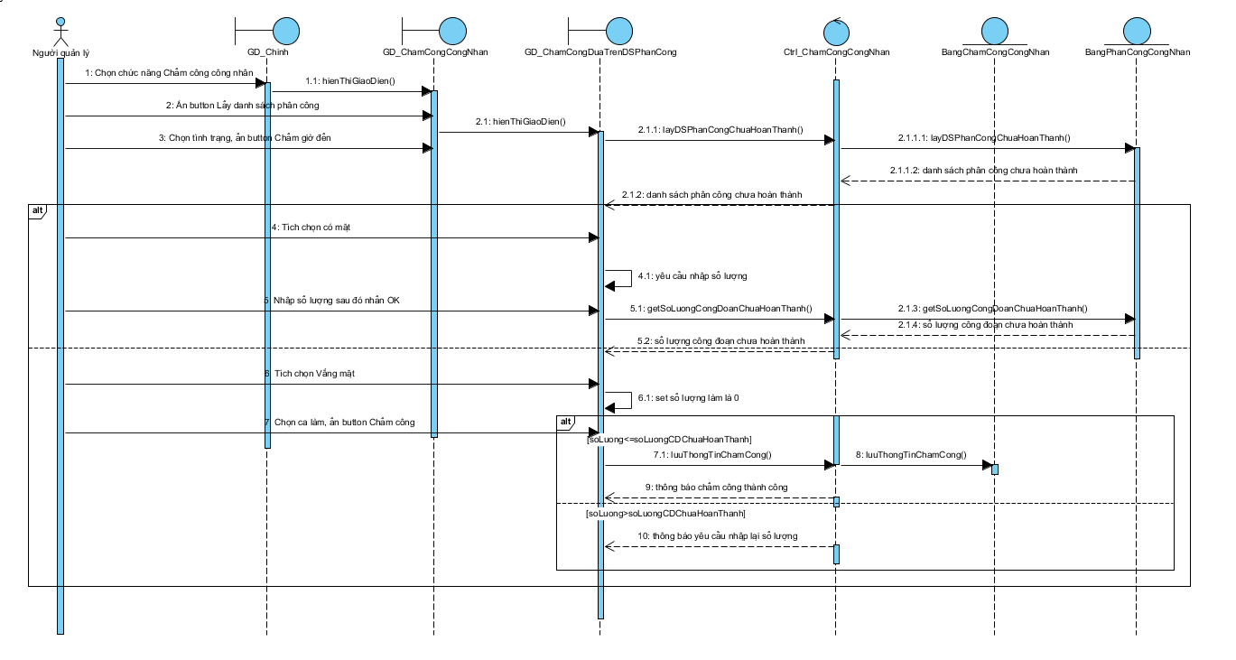

## UC011_Thêm công nhân.

### Mô tả use case UC011.

|  |  |
| --- | --- |
| **Tên usecase:** Thêm công nhân | |
| **Mô tả sơ lược**: Chức năng giúp thêm 1 công nhân mới | |
| **Actor chính**: Người quản lý. | |
| **Actor phụ**: Không. | |
| **Tiền điều kiện (Pre-condition):** Đăng nhập thành công vào giao diện chính | |
| **Hậu điều kiện (post-condition):** 1 công nhân mới đã được thêm và cập nhật vào cơ sở dữ liệu | |
| **Luồng sự kiện chính (main flow):** | |
| **Actor** | **System** |
| 1. Chọn chức năng quản lý công nhân | 2. Hiển thị giao diện quản lý công nhân |
| 3. Nhấn nút thêm công nhân | 4. Hiển thị giao diện thêm công nhân |
| 5. Nhập thông tin công nhân và bấm nút Thêm | 6. Kiểm tra thông tin cú pháp |
|  | 7. Thông báo thêm thành công |
| **Luồng sự kiện thay thế (alternate flow):** | |
|  | 7.1a Thông báo thông tin bị cú pháp và quay lại bước 4 |
|  | 7.1b Thông báo công nhân đã tồn tại và quay lại bước 2 |

### Biểu đồ

* **Activity Diagram:**

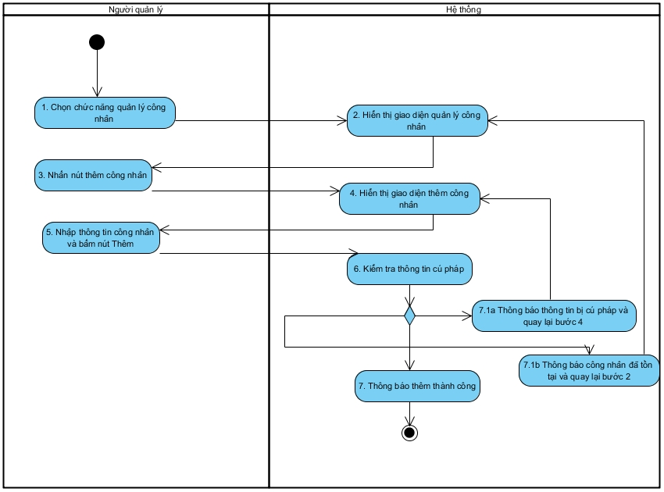

* **Sequence Diagram:**

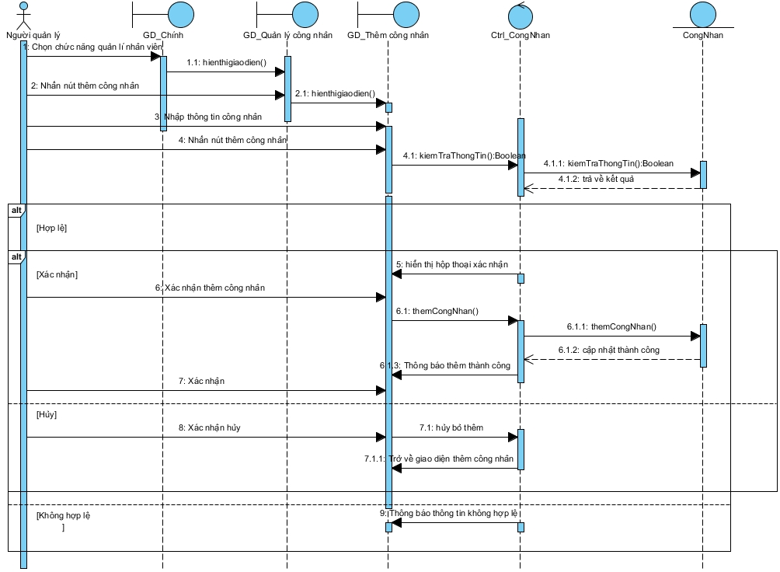

## UC012_Tìm công nhân.

### Mô tả use case UC012.

|  |  |
| --- | --- |
| **Tên usecase:** Tìm kiếm nhân viên | |
| **Mô tả sơ lược**: Tìm kiếm nhân viên theo tiêu chí. | |
| **Actor chính**: Kế toán, Quản lý. | |
| **Actor phụ**: Không. | |
| **Tiền điều kiện (Pre-condition):** Đăng nhập thành công. | |
| **Hậu điều kiện (Post-condition):** Hiển thị danh mục công nhân theo tiêu chí tìm được hoặc là thông báo không tìm thấy. | |
| **Luồng sự kiện chính (main flow):** | |
| **Actor** | **System** |
| 1. Chọn chức năng quản lý công nhân | 2. HIển thị giao diện quản lý công nhân |
| 3. Nhập tiêu chí tìm công nhân |  |
| 4. Chọn nút tìm | 5. Kiểm tra dữ liệu |
|  | 6. Hiển thị danh sách công nhân |
| **Luồng sự kiện thay thế (alternate flow):** | |
|  | 6.1 Hiển thị không có nhân viên |
| 6.2 Người dùng xác nhận | 6.3 Quay lại bước 3 |

### Biểu đồ

* **Activity Diagram:**

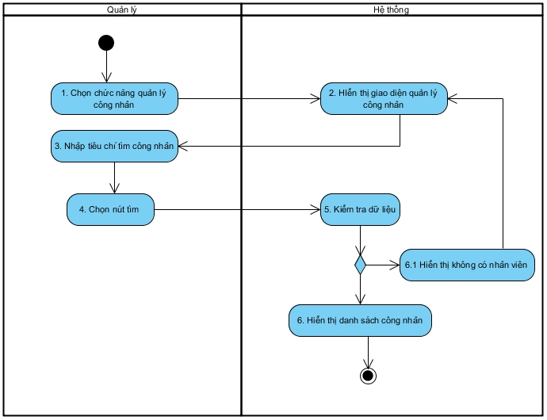

* **Sequence Diagram:**

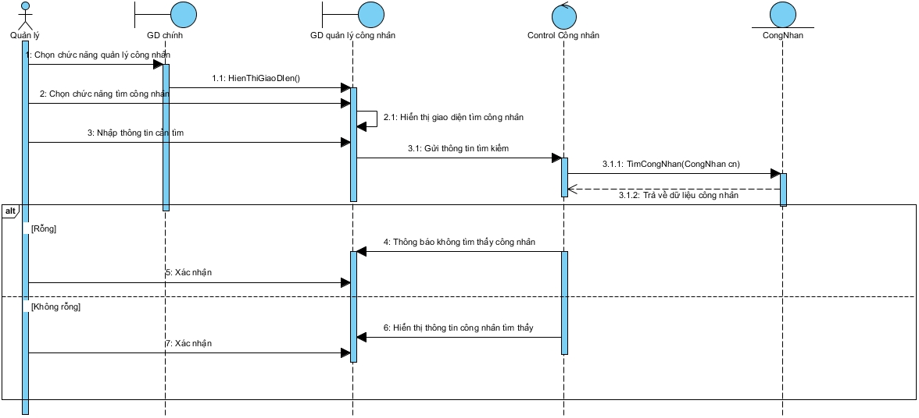

## UC013_Sửa công nhân.

### Mô tả use case UC013.

|  |  |
| --- | --- |
| **Tên usecase:** Sửa thông tin công nhân | |
| **Mô tả sơ lược**: Chức năng giúp sửa thông tin công nhân | |
| **Tác nhân chính**: Người quản lý. | |
| **Tác nhân phụ**: Không. | |
| **Tiền điều kiện (Pre-condition):** Đăng nhập thành công vào giao diện quản lý công nhân và đã tìm được nhân viên cần cập nhật thông tin; có được thông tin mới của công nhân | |
| **Hậu điều kiện (post-condition):**  Thông tin công nhận được chọn đã thay đổi và cập nhật cơ sở dữ liệu | |
| **Luồng sự kiện chính (main flow):** | |
| **Tác nhân** | **Hệ thống** |
| 1. Chọn công nhân muốn sửa |  |
| 1. Nhấn nút sửa công nhân | 1. HIển thị giao diện sửa thông tin công nhân |
| 1. Nhập lại thông tin mới của công nhân | 1. Hệ thống kiểm tra tính hợp lệ |
|  | 1. Hiển thị xác nhận muốn cập nhật |
| 1. Chọn “Xác nhận” |  |
| 1. Nhấn nút đồng ý | 1. Cập nhật thông tin vào cơ sở dữ liệu |
|  | 1. Hiển thị thông báo cập nhật thành công |
| **Luồng sự kiện thay thế (alternate flow):** | |
|  | 6.1 Thông báo thông tin không hợp lệ. Quay lại bước 4 |
|  |  |
| 7.1 Nhấn nút hủy. Kết thúc use case |  |
| **Luồng sự kiện ngoại lệ (exception flow):** | |

### Biểu đồ

* **Activity Diagram:**

* **Sequence Diagram:**

## UC014_Xóa công nhân.

### Mô tả use case UC014.

|  |  |
| --- | --- |
| **Tên usecase:** Xóa công nhân | |
| **Mô tả sơ lược**: Chức năng giúp xóa 1 công nhân | |
| **Tác nhân chính**: Người quản lý. | |
| **Tác nhân phụ**: Không. | |
| **Tiền điều kiện (Pre-condition):** Đăng nhập thành công vào giao diện chính; có được thông tin của công nhân cần xóa | |
| **Hậu điều kiện (post-condition):** 1 công nhân đã bị xóa và cập nhật vào cơ sở dữ liệu | |
| **Luồng sự kiện chính (main flow):** | |
| **Tác nhân** | **Hệ thống** |
| 1. Chọn chức năng quản lý nhân viên | 1. Hiển thị giao diện quản lý nhân viên |
| 1. Nhập thông tin công nhân cần xóa vào ô tìm kiếm |  |
| 1. Nhấn nút Tìm | 1. Kiểm tra thông tin trong cơ sở dữ liệu |
|  | 1. Hiển thị toàn bộ thông tin công nhân đã tìm |
| 1. Nhấn nút Xóa công nhân | 1. Hiển thị hộp thoại xác nhận |
| 1. Xác nhận xóa | 1. Xóa công nhân, cập nhật lại cơ sở dữ liệu |
|  | 1. Thông báo xóa thành công |
| 1. Xác nhận. Kết thúc usecase |  |
| **Luồng sự kiện thay thế (alternate flow):** | |
|  | 6.1 Thông báo không tìm thấy công nhân |
| 9.1 Xác nhận Hủy. Kết thúc use case |  |
|  |  |

### Biểu đồ

* **Activity Diagram:**

* **Sequence Diagram:**

## UC015_Xem danh sách sản phẩm.

### Mô tả use case UC015.

|  |  |
| --- | --- |
| **Tên use case**: Xem danh sách sản phẩm | |
| **Mô tả sơ lược:** Chức năng này giúp xem danh sách các sản phẩm hiện có. | |
| **Actor chính:** Người quản lí, kế toán | |
| **Actor phụ:** Không. | |
| **Tiền điều kiện:** Đăng nhập thành công vào hệ thống. | |
| **Hậu điều kiện**: Hiển thị danh sách sản phẩm. | |
| **Luồng sự kiện chính** |  |
| **Actor** | **System** |
|  |  |
| 1. Người quản lý/ kế toán đăng nhập thành công vào hệ thống. | 2. Hệ thống hiển thị giao diện sản phẩm. |
| 3. Người quản lý / kế toán chọn danh sách sản phẩm. | 4. Hệ thống tiến hành lấy danh sách sản phẩm |
|  | 5. Hệ thống hiển thị danh sách sản phẩm lên giao diện. |
| **Luồng sự kiện thay thế** |  |
|  | 4.1 Hệ thống hiện thông báo không có sản sản phẩm nào. |
| 4.2 Người quản lý/ kế toán xác nhận. | 4.3 Hệ thống quay lại bước 2. |

### Biểu đồ

* **Activity Diagram:**

* **Sequence Diagram:**

## UC016_Xem danh sách công nhân.

### Mô tả use case UC016.

|  |  |
| --- | --- |
| **Tên usecase:** Xem danh sách công nhân | |
| **Mô tả sơ lược:** Chức năng này giúp người dùng xem danh sách các công nhân | |
| **Tác nhân chính:**  Người quản lí | |
| **Tác nhân phụ:** | |
| **Tiền điều kiện:**  Người dùng đã đăng nhập thành công vào hệ thống | |
| **Hậu điều kiện**: Xem được toàn bộ thông tin của công nhân | |
| **Luồng sự kiện chính** | |
| **Tác nhân** | **Hệ thống** |
| 1. Chọn chức năng Quản lí công nhân | 2. Hệ thống hiển thị giao diện của chức năng Quản lí công nhân |
|  | 3. Giao diện hiển thị danh sách nhân viên |
| 4. Xác nhận. Kết thúc use case |  |
| **Luồng sự kiện thay thế** | |

### Biểu đồ

* **Activity Diagram:**

* **Sequence Diagram:**

## UC017_Tìm kiếm sản phẩm.

### Mô tả use case UC017.

|  |  |
| --- | --- |
| **Tên use case:** Tìm kiếm sản phẩm | |
| **Mô tả sơ lược:** Chức năng này giúp người dùng tìm kiếm sản phẩm | |
| **Actor chính:** Người quản lý | |
| **Actor phụ:** Không | |
| **Tiền điều kiện:** Người quản lý đã đăng nhập vào hệ thống | |
| **Hậu điều kiện**: Hiển thị thông tin sản phẩm có mã sản phẩm trùng với mã sản phẩm được tìm kiếm lên bảng danh sách sản phẩm | |
| **Luồng sự kiện chính** | |
| **Actor** | **System** |
|  |  |
| 1. Người dùng chọn chức năng Quản lý sản phẩm | 2. Hệ thống hiển thị giao diện Quản lý sản phẩm |
| 3. Người dùng nhập dữ liệu vào ô tìm kiếm |  |
| 4. Người dùng nhấn chuột vào nút Tìm kiếm | 5. Tìm kiếm dữ liệu trong bảng và hiện kết quả lên bảng, kết thúc use case |
| **Luồng sự kiện thay thế** | |
|  | 5.1. Hiển thị thông báo không tìm thấy |
| 5.2. Người dùng xác nhận, quay lại bước 2 |  |

### Biểu đồ

* **Activity Diagram:**

* **Sequence Diagram:**

## UC0018_Thêm sản phẩm.

### Mô tả use case UC018.

|  |  |
| --- | --- |
| **Tên use case:** Thêm sản phẩm | |
| **Mô tả sơ lược:** Chức năng này giúp người dùng thêm một sản phẩm | |
| **Actor chính:** Người quản lý | |
| **Actor phụ:** Không | |
| **Tiền điều kiện:** Người quản lý đã đăng nhập vào hệ thống | |
| **Hậu điều kiện**: Một sản phẩm được thêm vào bảng và cơ sở dữ liệu | |
| **Luồng sự kiện chính** | |
| **Actor** | **System** |
|  |  |
| 1. Người dùng chọn chức năng Quản lý sản phẩm | 2. Hệ thống hiển thị giao diện Quản lý sản phẩm |
| 3. Người dùng nhấn chuột vào nút Thêm sản phẩm | 4. Hệ thống hiển thị Giao diện thêm sản phẩm |
| 5. Người dùng nhập thông tin sản phẩm mới |  |
| 6. Người dùng nhấn nút Thêm | 7. Hệ thống kiểm tra |
|  | 8. Hệ thống hiển thị thông báo thành công |
| 9. Người dùng xác nhận |  |
| **Luồng sự kiện thay thế** | |
|  | 7.1. Hệ thống hiển thị thông báo sản phẩm đã tồn tại |
| 7.2. Người dùng xác nhận, quay lại bước 4 |  |

### Biểu đồ

* **Activity Diagram:**

* **Sequence Diagram:**

## UC019_Xóa sản phẩm.

### Mô tả use case UC019.

|  |  |
| --- | --- |
| **Tên use case:** Xóa sản phẩm | |
| **Mô tả sơ lược:** Chức năng này giúp người dùng xóa một sản phẩm | |
| **Actor chính:** Người quản lý | |
| **Actor phụ:** Không | |
| **Tiền điều kiện:** Người quản lý đã đăng nhập vào hệ thống | |
| **Hậu điều kiện**: Một sản phẩm bị xóa khỏi bảng và cơ sở dữ liệu | |
| **Luồng sự kiện chính** | |
| **Actor** | **System** |
|  |  |
| 1. Người dùng chọn chức năng Quản lý sản phẩm | 2. Hệ thống hiển thị giao diện Quản lý sản phẩm |
| 3. Người dùng chọn một sản phẩm trên bảng |  |
| 4. Người dùng nhấn chuột vào nút Xóa | 5. Hệ thống hiển thị bảng thông báo |
| 6.1. Người dùng xác nhận xóa |  |
| **Luồng sự kiện thay thế** | |
| 6.2. Người dùng hủy xóa, kết thúc use case |  |

### Biểu đồ

* **Activity Diagram:**

* **Sequence Diagram:**

## UC020_Sửa thông tin sản phẩm.

### Mô tả use case UC020.

|  |  |
| --- | --- |
| **Tên use case:** Sửa thông tin sản phẩm | |
| **Mô tả sơ lược:** Chức năng này giúp người dùng thay đổi thông tin của một sản phẩm | |
| **Actor chính:** Người quản lý | |
| **Actor phụ:** Không | |
| **Tiền điều kiện:** Người quản lý đã đăng nhập vào hệ thống | |
| **Hậu điều kiện**: Thông tin của sản phẩm được tha đổi | |
| **Luồng sự kiện chính** | |
| **Actor** | **System** |
|  |  |
| 1. Người dùng chọn chức năng Quản lý sản phẩm | 2. Hệ thống hiển thị giao diện Quản lý sản phẩm |
| 3. Người dùng chọn một sản phẩm trên bảng |  |
| 4. Người dùng nhấn chuột vào nút Sửa | 5. Hệ thống hiển thị Giao diện sửa sản phẩm |
| 6. Người dùng nhập thông tin |  |
| 7. Người dùng nhấn chuột vào nút Sửa | 8. Hệ thống hiển thị thông báo |
| 8.1. Người dùng xác nhận sửa |  |
| **Luồng sự kiện thay thế** | |
| 8.2. Người dùng hủy sửa, kết thúc use case |  |

### Biểu đồ

* **Activity Diagram:**

* **Sequence Diagram:**

## UC021_Tính lương cho nhân viên

### Mô tả use case UC021.

|  |  |
| --- | --- |
| **Tên use case: Tính lương cho nhân viên** | |
| **Mô tả sơ lược:** Chức năng này giúp người dùng tính được tổng lương trong tháng của nhân viên | |
| **Actor chính:** Kế toán | |
| **Actor phụ:** Không | |
| **Tiền điều kiện:** Kế toán đã đăng nhập vào hệ thống, có được tháng cần tính lương và năm cần tính lương | |
| **Hậu điều kiện**: Hiển thị tiền lương chính xác | |
| **Luồng sự kiện chính** | |
| **Actor** | **System** |
|  |  |
| 1. Người dùng chọn mục Lương của nhân viên | 2. Hệ thống hiển thị giao diện Quản lí lương nhân viên |
| 3. Người dùng chọn tháng, chọn năm trong combo box |  |
| 4. Người dùng nhấn chuột vào nút Tính lương | 5. Hệ thống hiển thị danh sách tiền lương cho tất cả nhân viên được chấm công trong tháng |
| 6. Người dùng xác nhận và kết thúc use case |  |
| **Luồng sự kiện thay thế** | |

### Biểu đồ

* **Activity Diagram:**

* **Sequence Diagram:**

## UC022_Tính lương cho công nhân

### Mô tả use case UC022.

|  |  |  |
| --- | --- | --- |
| **Tên use case: Tính lương cho công nhân** | | |
| **Mô tả sơ lược:** Chức năng này giúp người dùng tính được tổng lương trong tháng của công nhân | | |
| **Actor chính:** Kế toán | | |
| **Actor phụ:** Không | | |
| **Tiền điều kiện:** Kế toán đã đăng nhập vào hệ thống, có được tháng cần tính lương và năm cần tính lương, và tổ cần tính lương | | |
| **Hậu điều kiện**: Hiển thị tiền lương chính xác | | |
| **Luồng sự kiện chính** | | |
| **Actor** | | **System** |
|  | |  |
| 1. Người dùng chọn mục Lương của công nhân | | 2. Hệ thống hiển thị giao diện Quản lí lương công nhân |
| 3. Người dùng chọn tháng, chọn năm và chọn tổ trong combo box | |  |
| 4. Người dùng nhấn chuột vào nút Tính lương | | 5. Hệ thống hiển thị danh sách tiền lương cho tất cả nhân viên được chấm công trong tháng |
| 6. Người dùng xác nhận và kết thúc use case | |  |
| **Luồng sự kiện thay thế** | | |
|  |  | |
|  |  | |

### Biểu đồ

* **Activity Diagram:**

* **Sequence Diagram:**

## UC023_In bảng lương.

### Mô tả use case UC023

|  |  |
| --- | --- |
| **Tên use case:** In bảng lương | |
| **Mô tả sơ lược:** Chức năng này giúp người dùng in bảng lương | |
| **Actor chính:** Kế toán | |
| **Actor phụ:** Không | |
| **Tiền điều kiện:** Kế toán đã đăng nhập vào hệ thống | |
| **Hậu điều kiện**: Bảng lương được lưu trên hệ thống | |
| **Luồng sự kiện chính** | |
| **Actor** | **System** |
|  |  |
| 1. Người dùng chọn chức năng Quản lý lương | 2. Hệ thống hiển thị giao diện Quản lý lương |
| 3. Người dùng nhấn chuột vào nút in bảng lương |  |
| **Luồng sự kiện thay thế** | |

### Biểu đồ

* **Activity Diagram:**

* **Sequence Diagram:**

## UC024_Thống kê lương hành chính.

### Mô tả use case UC024.

|  |  |
| --- | --- |
| **Tên use case:** Thống kê lương hành chính | |
| **Mô tả sơ lược:** Chức năng này giúp người dùng thống kê lương theo ngày, tháng, năm cho nhân viên hành chính | |
| **Actor chính:** Kế toán | |
| **Actor phụ:** Không | |
| **Tiền điều kiện:** Kế toán đã đăng nhập vào hệ thống | |
| **Hậu điều kiện**: Thông tin thống kê được hiển thị lên bảng | |
| **Luồng sự kiện chính** | |
| **Actor** | **System** |
|  |  |
| 1. Người dùng chọn chức năng Quản lý lương | 2. Hệ thống hiển thị giao diện Quản lý lương |
| 3. Người dùng bấm nút thống kê lương | 4. Hệ thống hiển thị giao diện các tiêu chí để thống kê lương |
| 4. Người dùng nhấn chuột để chọn tiêu chí hoặc nhập từ bàn phím |  |
| 6. Người dùng xác nhận thống kê | 7. Hệ thống hiển thị bảng sau khi thống kê lương |
| **Luồng sự kiện thay thế** | |

### Biểu đồ

* **Activity Diagram:**

* **Sequence Diagram:**

## UC025_Thống kê doanh thu.

### 3.24.1 Mô tả use case UC025.

|  |  |
| --- | --- |
| **Tên use case:** Thống kê doanh thu | |
| **Mô tả sơ lược:** Chức năng này giúp người dùng thống kê doanh thu theo ngày, tháng, năm | |
| **Actor chính:** Kế toán | |
| **Actor phụ:** Không | |
| **Tiền điều kiện:** Kế toán đã đăng nhập vào hệ thống | |
| **Hậu điều kiện**: Thông tin thống kê được hiển thị lên bảng | |
| **Luồng sự kiện chính** | |
| **Actor** | **System** |
|  |  |
| 1. Người dùng chọn chức năng Thống kê | 2. Hệ thống hiển thị giao diện Thống kê |
| 3. Người dùng bấm nút thống kê doanh thu | 4. Hệ thống hiển thị giao diện các tiêu chí để thống kê doanh thu |
| 4. Người dùng nhấn chuột để chọn tiêu chí hoặc nhập từ bàn phím |  |
| 6. Người dùng xác nhận thống kê | 7. Hệ thống hiển thị bảng sau khi thống kê |
| **Luồng sự kiện thay thế** | |

### Biểu đồ

* **Activity Diagram:**

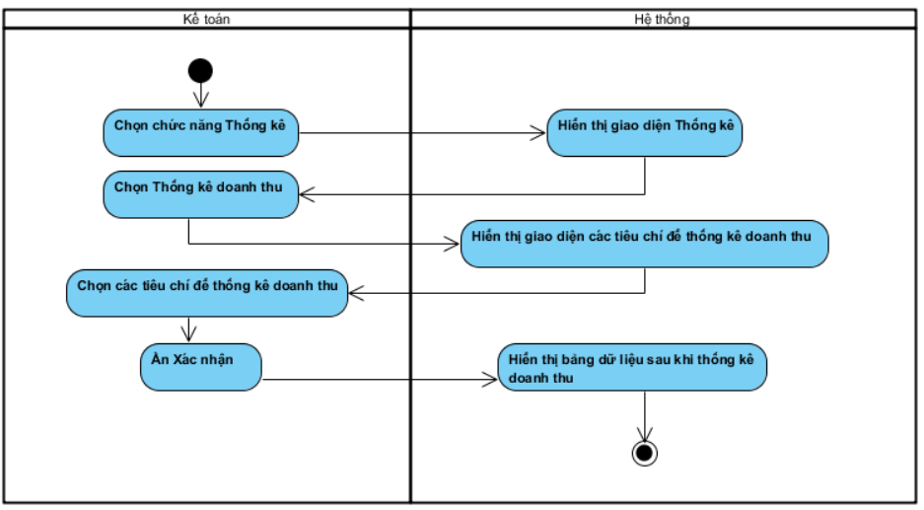

* **Sequence Diagram:**

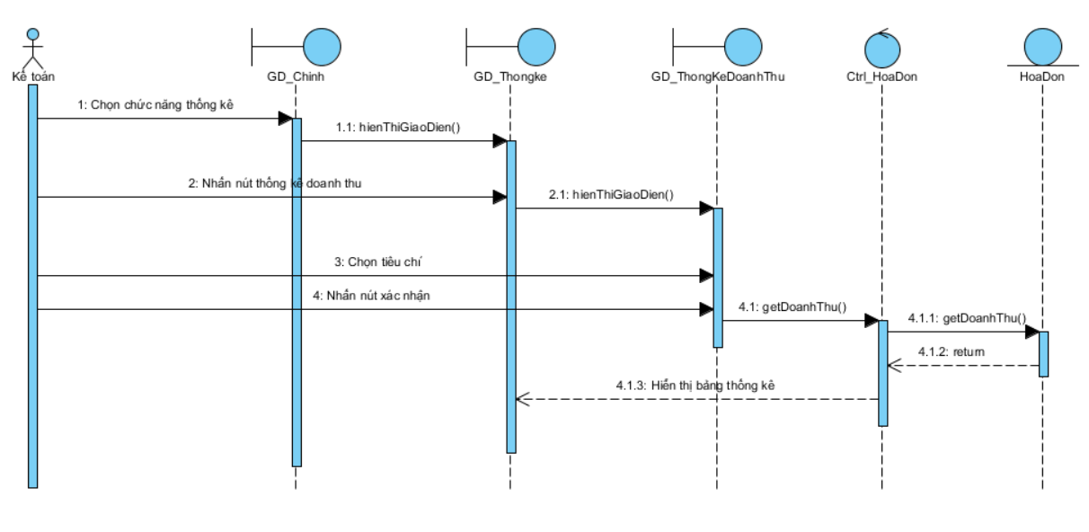

## UC026_Thêm công đoạn.

### Mô tả use case UC026.

### Biểu đồ

|  |  |
| --- | --- |
| **Tên use case:** Thêm công đoạn | |
| **Mô tả sơ lược:** Chức năng này giúp quản lý thêm 1 công đoạn cho sản phẩm | |
| **Actor chính:** Người quản lý | |
| **Actor phụ:** Không | |
| **Tiền điều kiện:** Người quản lý đã đăng nhập vào hệ thống | |
| **Hậu điều kiện**: Một công đoạn của sản phẩm được thêm vào bảng và cơ sở dữ liệu | |
| **Luồng sự kiện chính** | |
| **Actor** | **System** |
|  |  |
| 1. Quản lý chọn chức năng Quản lý sản phẩm | 2. Hệ thống hiển thị giao diện Quản lý sản phẩm |
| 3. Quản lý chọn chức năng quản lý công đoạn sản phẩm | 4. Hệ thống hiển thị Giao diện quản lý công đoạn sản phẩm |
| 5. Quản lý chọn thêm công đoạn | 6. Hệ thống hiển thị giao diện thêm công đoạn sản phẩm. |
| 7. Quản lý nhập nhập công đoạn và nhấn nút thêm. | 8. Hệ thống kiểm tra |
|  | 9. Hệ thống hiển thị thông báo thành công |
| 10. Quản lý xác nhận. |  |
| **Luồng sự kiện thay thế** | |
|  | 8.1. Hệ thống hiển thị thông báo không thành công. |
| 8.2. Người dùng xác nhận. | 8.3 Hệ thống quay lại bước 4. |

* **Activity Diagram:**

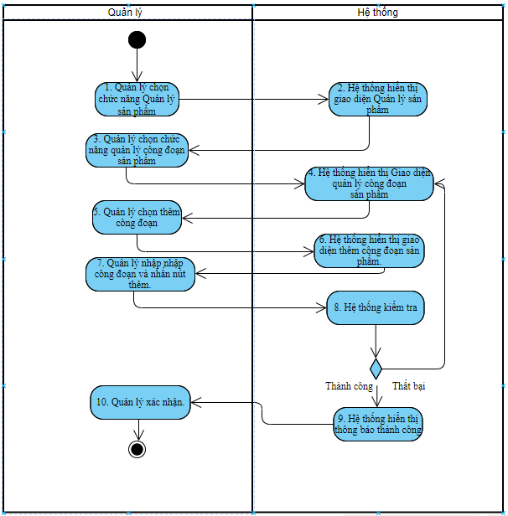

* **Sequence Diagram:**

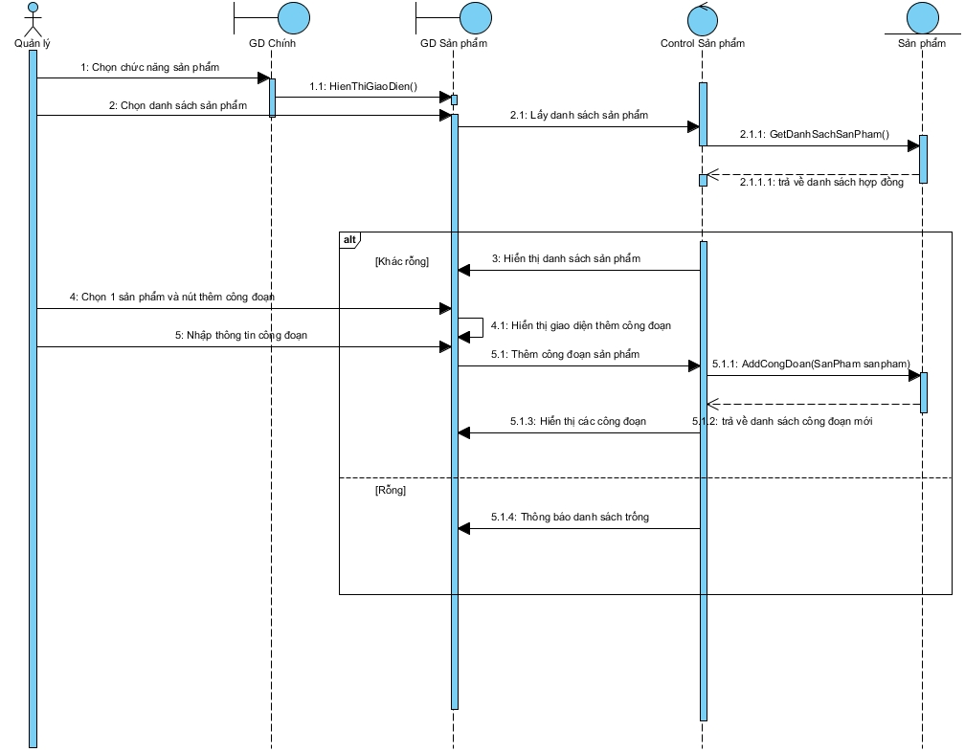

## UC027_Xóa công đoạn.

### Mô tả use case UC027.

|  |  |
| --- | --- |
| **Tên use case:** Xóa công đoạn sản phẩm | |
| **Mô tả sơ lược:** Chức năng này giúp quản lý xóa 1 công đoạn của sản phẩm | |
| **Actor chính:** Người quản lý | |
| **Actor phụ:** Không | |
| **Tiền điều kiện:** Người quản lý đã đăng nhập vào hệ thống | |
| **Hậu điều kiện**: Một công đoạn bị xóa trong 1 sản phẩm | |
| **Luồng sự kiện chính** | |
| **Actor** | **System** |
|  |  |
| 1. Quản lý chọn chức năng sản phẩm | 2. Hệ thống hiển thị giao diện sản phẩm |
| 3. Quản lý chọn chức năng quản lý công đoạn sản phẩm | 4. Hệ thống hiển thị giao diện quản lý công đoạn sản phẩm |
| 5. Quản lý chọn 1 công đoạn và nhấn nút xóa | 6. Hệ thống hiển thị giao diện xác nhận xóa. |
| 7. Quản lý xác nhận xóa | 8. Hệ thống kiểm tra công đoạn được chọn xóa |
|  | 9. Hệ thống thông báo xóa thành công |
| **Luồng sự kiện thay thế** | |
|  | 8.1 Hệ thống thông báo xóa thất bại. |
| 8.2 Quản lý xác nhận | 8.3 Hệ thống quay lại bước 4 |

### Biểu đồ

* **Activity Diagram:**

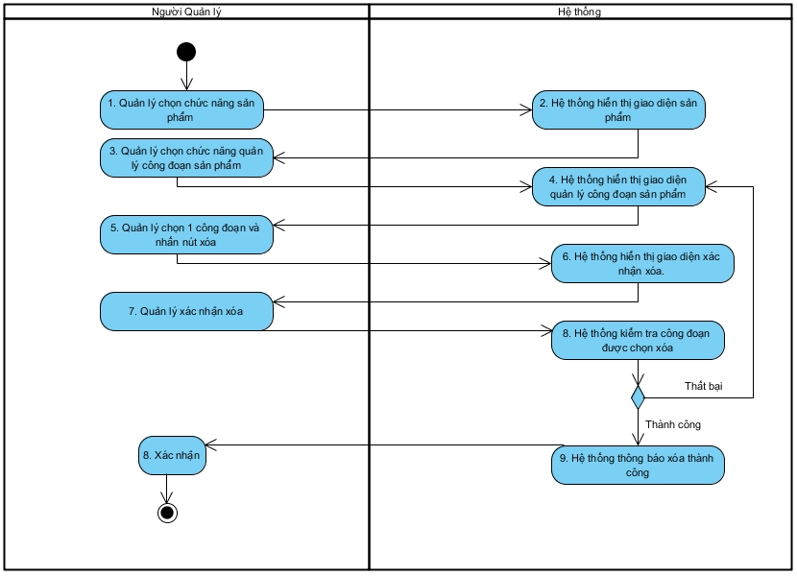

* **Sequence Diagram:**

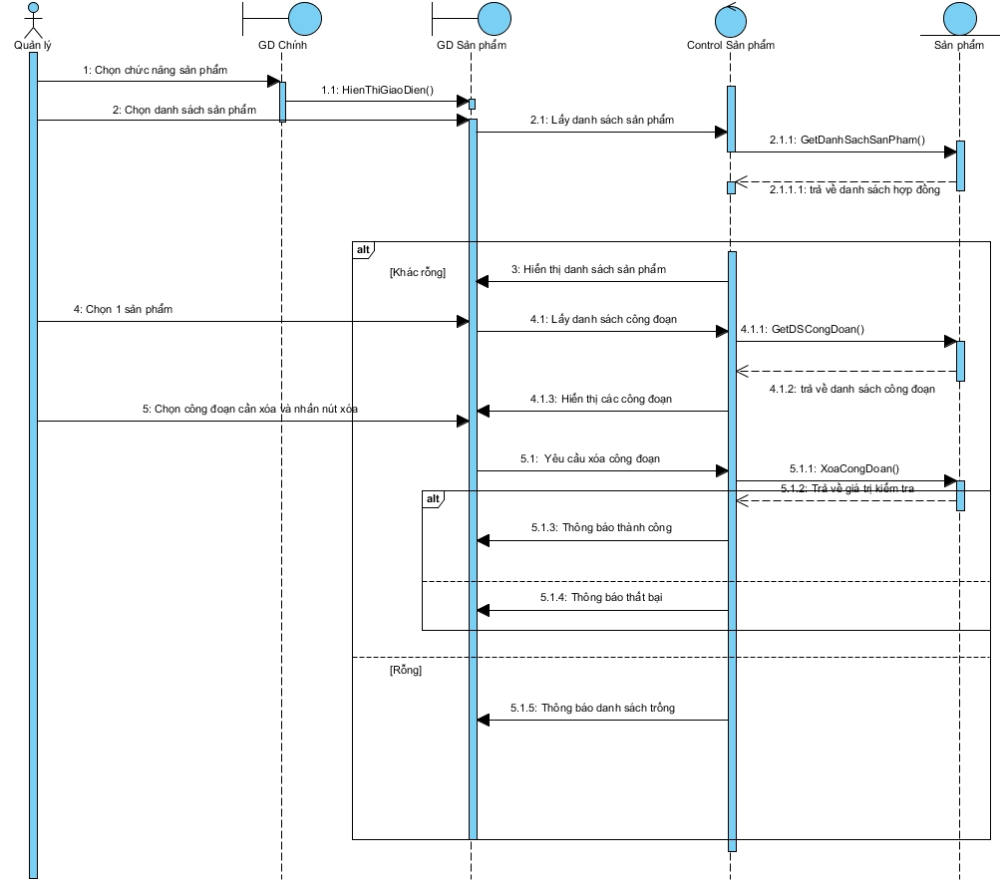

## UC028_Sửa công đoạn.

### Mô tả use case UC028.

|  |  |
| --- | --- |
| **Tên use case**: Sửa công đoạn sản phẩm | |
| **Mô tả sơ lược:** Chức năng này giúp sửa 1 công đoạn của sản phẩm | |
| **Actor chính:** Người quản lí | |
| **Actor phụ:** Không. | |
| **Tiền điều kiện:** Đăng nhập thành công vào hệ thống. | |
| **Hậu điều kiện**: Cập nhật công đoạn sản phẩm nếu chỉnh sửa. | |
| **Luồng sự kiện chính** |  |
| **Actor** | **System** |
|  |  |
| 1. Người quản lý đăng nhập thành công vào hệ thống. | 2. Hệ thống hiển thị giao diện sản phẩm. |
| 3. Người quản lý 1 sản phẩm và chọn quản lý công đoạn sản phẩm | 4. Hệ thống hiển thị giao diện công đoạn sản phẩm |
| 5. Người quản lý sửa công đoạn vào sản phẩm. | 6. Hệ thống kiểm tra và thông báo xác nhận. |
| 7. Người quản lý xác nhận. | 8. Hệ thống hiện thông báo thành công. |
| **Luồng sự kiện thay thế** |  |
|  | 6.1 Hệ thống hiện thông báo không thành công. |

### Biểu đồ

* **Activity Diagram:**

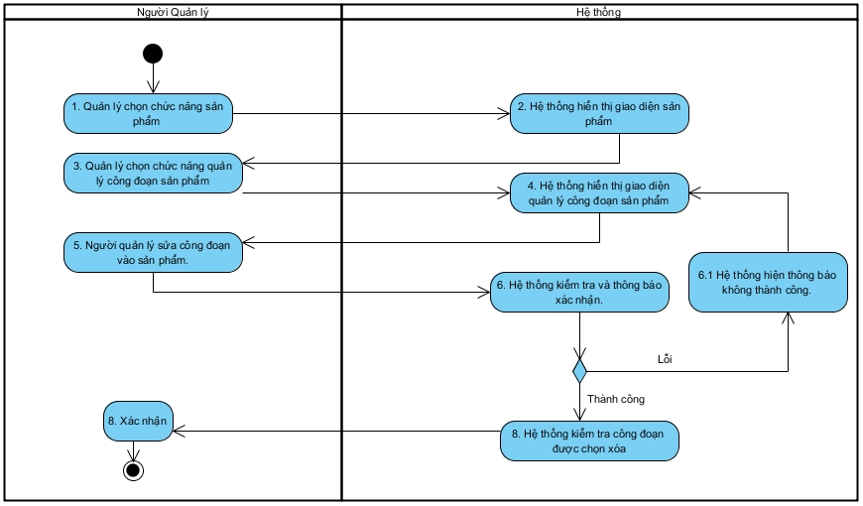

* **Sequence Diagram:**

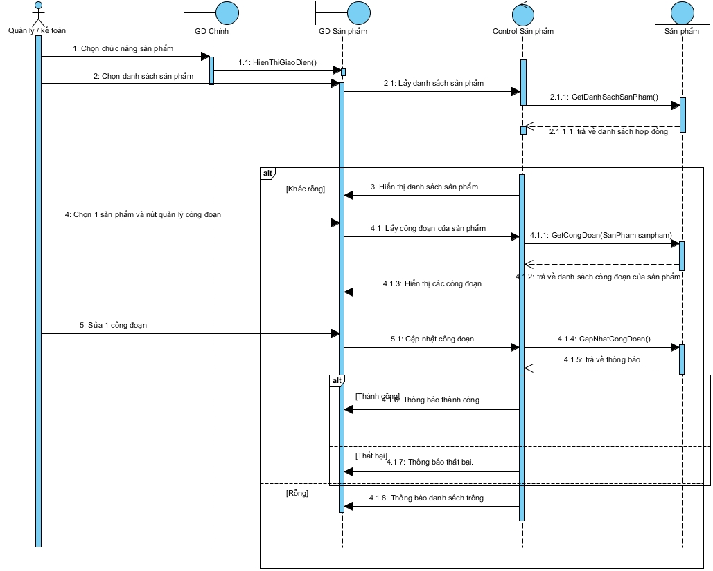

## UC029_Thống kê lương công nhân.

### Mô tả use case UC029.

|  |  |
| --- | --- |
| **Tên use case:** Thống kê lương công nhân | |
| **Mô tả sơ lược:** Chức năng này giúp người dùng thống kê lương của công nhân theo ngày, tháng, năm | |
| **Actor chính:** Kế toán | |
| **Actor phụ:** Không | |
| **Tiền điều kiện:** Kế toán đã đăng nhập vào hệ thống | |
| **Hậu điều kiện**: Thông tin thống kê được hiển thị lên bảng | |
| **Luồng sự kiện chính** | |
| **Actor** | **System** |
|  |  |
| 1. Người dùng chọn chức năng Thống kê | 2. Hệ thống hiển thị giao diện Thống kê |
| 3. Người dùng chọn Thống kê công nhân | 4. Hệ thống hiển thị giao diện các tiêu chí để thống kê lương |
| 4. Người dùng nhấn chuột để chọn tiêu chí hoặc nhập từ bàn phím |  |
| 6. Người dùng xác nhận thống kê | 7. Hệ thống hiển thị bảng sau khi thống kê lương của công nhân |
| **Luồng sự kiện thay thế** | |

### Biểu đồ

* **Activity Diagram:**

* **Sequence Diagram:**

## UC030_Phân công công đoạn

### Mô tả use case UC030.

|  |  |
| --- | --- |
| **Tên use case:** Phân công công đoạn | |
| **Mô tả sơ lược:** Chức năng này giúp người quản lý phân công đoạn cho công nhân | |
| **Actor chính:** Người quản lý | |
| **Actor phụ:** Không | |
| **Tiền điều kiện:** Người quản lý đã đăng nhập vào hệ thống, truy cập vào giao diện phân công đoạn | |
| **Hậu điều kiện**: Thông tin phân công được lưu lại csdl và hiển thị lên bảng phân công | |
| **Luồng sự kiện chính** | |
| **Actor** | **System** |
|  |  |
| 1. Người dùng chọn một sản phẩm trên bảng | 2. Hệ thống hiển thị bảng công đoạn của sản phẩm |
| 3. Người dùng chọn một công đoạn trên bảng |  |
| 4. Người dùng ấn button Phân công công đoạn | 5. Hệ thống hiển thị giao diện Phân công |
| 6. Người dùng chọn công nhân cần phân công trong bảng, nhập số lượng công đoạn cần phân công |  |
| 7. Người dùng ấn button phân công | 8. Hệ thống kiểm tra thông tin |
|  | 9. Hệ thống thông báo đã phân công thành công, thông tin phân công được hiển thị lên bảng |
| 10. Người dùng xác nhận, kết thúc use case |  |
| **Luồng sự kiện thay thế** | |
|  | 8.1. Hệ thống thông báo lỗi do nhập không đúng số lượng phân công |
| 8.2. Người dùng xác nhận, quay lại bước 6 |  |

### Biểu đồ

* **Activity Diagram:**

* **Sequence Diagram:**

# **CÁC THÔNG TIN HỖ TRỢ KHÁC**

* Hiện chưa có các thông tin hỗ trợ khác, sẽ cập nhật lại vào lần sau.